El Papa se 'desnuda' ante Jordi Évole en 'Salvados'

Francisco: “El miedo es el material sobre el cual se construyen las dictaduras”
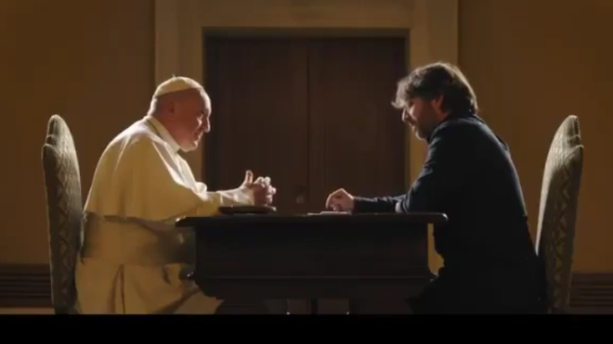

Ceuta y Melilla: “Es tal la inconsciencia que parece lo más natural. Nos hemos acostumbrado a esto”

Bergoglio matizó su polémica "machismo con faldas" y dijo "respetar" a la mujer que, voluntariamente, ejerce la prostitución

“La madre Europa se volvió demasiado abuela, se envejeció de golpe. Ese es el problema de Europa es que se olvidó cuando después de las guerras sus hijos iban a golpear las puertas de América”

“Yo sigo la doctrina social de la Iglesia, no soy anticapitalista ni antisocialista”. Al empresario: “Que no juegue con fuego, le puede pasar lo mismo”

Sobre la actitud de algunos medios de la Iglesia: “Algunos los conozco, sí. Católicos de misa, y no hacen más que ensuciar a los demás”
31.03.2019 Jesús Bastante
...Y de repente, en mitad de la entrevista, en pleno Vaticano, Jordi Évole sacó una cuchilla. Una de las muchas que existen en la valla de Melilla y Ceuta, en la frontera con Marruecos. El Papa, que días después viajaba al reino alauita (este domingo por la noche regresó a Roma), tomó con profunda tristeza la concertina, negó con la cabeza y contestó: “Es tal la inconsciencia que parece lo más natural. Nos hemos acostumbrado a esto”.
'Salvados' emitió esta noche una histórica entrevista, cargada de titulares y de una sensación: el Papa Francisco es, sin lugar a dudas, un animal mediático. Seguramente el Papa más influyente de los últimos años, y el más incomprendido de puertas abiertas.
El programa arrancó con la fumata blanca, y con la explicación que el Papa dio para llamarse Francisco: “Cómo me gustaría una iglesia pobre y para los pobres”, como diría san Francisco de Asís. El programa se 'trasladó' al siglo XIII, a la cuna del poverello, dramatizando el encuentro con un joven Francesco y un leproso, que resultó ser el propio Jesús. Y que llevaba consigo la misma concertina que Évole le mostró a Bergoglio.
¿Tiene usted enemigos en el Vaticano? “En teoría puede haberlos, pero me cuesta declarar un enemigo”, señaló casi al final de una conversación, que estaba prevista para hablar de temas relacionados con la migración -Open Arms ha tenido mucho que ver en el 'Salvados' de hoy-, Francisco no obvió un repaso por la realidad de la sociedad y la Iglesia. El aborto, la eutanasia, los abusos sexuales, el papel de la mujer... Con momentos para las risas y las confidencias familiares.
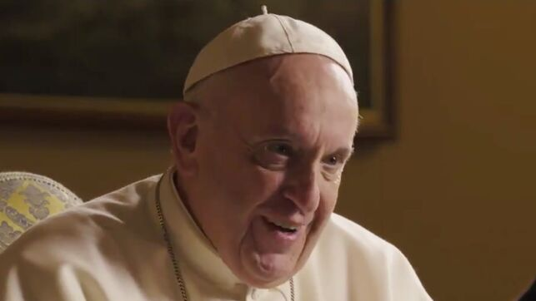
Un Papa que, en la comida, “hablamos de todo, de fútbol, de lo que salga”. Un papa que “duermo como un tronco, seis horas seguidas”, y que “nunca me acostumbré” a vivir en el Vaticano. “Es bueno no acostumbrarse nunca al trabajo, porque pierdes la capacidad de cambiar las cosas”. Francisco no ve la televisión, ni tiene móvil. “Me regalaron uno cuando me ordenaron obispo en el 92, hice una llamada a mi hermana, y al mes lo devolví”.

Encontrar los cadáveres
“Siempre he defendido el derecho a encontrar los cadáveres. Una sociedad no puede sonreír al futuro teniendo sus muertos escondidos. Los muertos son para ser enterrados, son para ser individualizados en los cementerios, pero no para ser escondidos. Nunca vas a tener paz con un muerto escondido. Nunca”. El Papa Francisco contestó a casi todo en una histórica entrevista a Jordi Évole en 'Salvados'. Excepto a la exhumación de Franco que, adujo, es un tema que no depende del Vaticano.
La respuesta sobre las fosas del franquismo no es fruto de la improvisación. Bergoglio lo vivió en carne propia durante la dictadura de Videla en Argentina, que extrapoló a la realidad española. “En Argentina fueron más de 30.000, en la época de la dictadura, y me tocó de cerca eso. Siempre he defendido el derecho a la verdad sobre lo que pasó. El derecho a una sepultura digna. A encontrar los cadáveres. En Argentina se sigue haciendo eso, lentamente... Es un derecho. No sólo un derecho de la familia, de la sociedad”.

"El mundo se olvidó de llorar"
La entrevista tuvo lugar el 22 de marzo, pocos días antes del viaje que el Papa acaba de concluir a Marruecos. En un momento de la misma, Évole sacó de su bolsillo una cuchilla, similar a la que se ven, todavía hoy, en las vallas de Ceuta y Melilla. Francisco tomó el trozo de concertina y, con profunda tristeza, negó con la cabeza, la miró, y respondió: “Pienso que cada persona que tiene que cruzar esa valla, cada uno de los que hace eso es mi hijo, mi madre, mi hermano.Es tal la inconsciencia que parece lo más natural. Nos hemos acostumbrado a esto. El mundo se olvidó de llorar. Eso es lo más inhumano que hay. Esto demuestra hasta dónde es capaz de descender la humanidad de una persona”.
“El que levanta un muro termina prisionero del muro que levantó. Y eso es ley universal. Y eso se da en el orden social y en el personal. Si vos levantas un muro entre personas, terminas prisionero de ese muro que levantaste” dijo, tajante, Bergoglio. “La alternativa son los puentes, que son un invento de Dios, son las alas de los ángeles que Dios inventó para que los hombres puedan comunicarse”.

Católicos de misa que ensucian
Évole repreguntó: ¿Qué le diría a los católicos españoles que rechazan la inmigración? “Que lean el Evangelio. Son católicos, que lean el Evangelio. Y que sean coherentes”, contestó el Papa, que también hizo referencia a la actitud de algunos medios de comunicación de la Iglesia española: “Algunos los conozco, sí. Católicos de misa, y no hacen más que ensuciar a los demás”
Bergoglio defendió la labor de organizaciones como Open Arms, cuyo barco sigue retenido en el puerto de Barcelona. “Me parece una injusticia muy grande. ¿Para qué se hace? ¿Para que se ahoguen? Es simplista, pero si no los puedes rescatar… ¿Y para qué vienen? Viven en una desesperación, unida a una ilusión tan grande, que se lanzan… No miden las consecuencias. Y nosotros no medimos el dolor de esa gente.”
El Papa que ha denunciado en varias ocasiones que el Mediterráneo se ha convertido en el mayor cementerio de Europa confesó su “dolor, mucho dolor”, al ver como Europa asiste, impasible, a la muerte de miles de migrantes en sus aguas. “No entiendo. No entiendo la insensibilidad. O no entiendo la injusticia de guerra, la injusticia de hambre, la injusticia de explotación, que hace que una persona migre buscando cosas mejores. Y la injusticia de quien le cierra la puerta”.

Europa se envejeció de golpe
“La madre Europa se volvió demasiado abuela, se envejeció de golpe. Ese es el problema de Europa es que se olvidó cuando después de las guerras sus hijos iban a golpear las puertas de América (…). En Europa nos olvidamos que Europa está llena de inmigrantes. Pero también es ahora, que vienen de otros lados. ¿Me querés decir que los de África son de segunda categoría?”
Évole le preguntó por el miedo que genera estas crisis. “El Premio Nobel a la cosa más abyecto fue el nacionalsocialismo, con cadáveres por todos lados, y falta de dignidad humana. Eso se puede repetir, totalmente, se está repitiendo. El miedo es el material sobre el cual se construyen las dictaduras”. ¿La Iglesia ha jugado con el miedo?, cuestionó el periodista. “Evidentemente, tenemos una historia que a veces nos avergüenza”.

El dinero del Vaticano
Sobre el dinero, el Papa denunció cómo “cada vez hay menos ricos con mucha plata, y cada vez hay más pobres con mucha plata”, aunque aclaró que “no soy anticapitalista, creo en un capitalismo sano. La doctrina social de la Iglesia no condena formas que sean objetivas, justas. Yo sigo la doctrina social de la Iglesia, no soy anticapitalista ni antisocialista”.
¿Debe pagar el IBI? “Los hombres de Iglesia son ciudadanos, y tienen que cumplir con todo su derecho de ciudadano. Hay cosas dedicadas al culto, hay propiedades dedicadas al fin social. Todo lo que no sea culto o bien común, hay que pagar impuestos”. Eso sí: “Yo no puedo vender un ladrillo de San Pedro”.
Francisco también fue muy crítico con la venta de armas de España a Arabia Saudí aunque, como asumió, ”no es el único gobierno”. Y lanzó una advertencia. “Si vos armas la guerra allá, la vas a tener en tu casa, quieras o no quieras”.

Abusos y los procesos
Sobre los abusos, Francisco volvió a pedir paciencia a las víctimas. “Las cosas concretas de la cumbre fueron iniciar procesos. Y eso lleva su tiempo. Comprendo la gente que haya quedado insatisfecha, porque cuando hay un dolor de por medio, vos tenéis que callar, rezar, llorar, acompañar, y punto. Pero iniciar procesos es la manera para que sea irreversible la cura”. Pero también, que quiere limpiar: “Trato de que la limpieza se vaya haciendo sola, creando pautas de administración tan limpias.... que en la estructura no haya lugar para cierta suciedad, … pero esto es muy lento, y yo te digo que hay problemas en el Vaticano”.
Respecto al aborto, el Papa dijo comprender que una mujer víctima de la trata, y que queda embarazada, quiera abortar, pero “también sé que no es lícito eliminar una vida humana para resolver un problema”. Así, dijo “respetar” a la persona que, voluntariamente, decide ejercer la prostitución, “otra cosa son las redes de explotación”.
Si una chica se quedara embarazada fruto de esa violación, “la entendería. Pero también sé que no es lícito eliminar una vida humana para resolver un problema”.

No al machismo con faldas
Sobre el papel de la mujer en la Iglesia, el Papa admitió que “es muy triste. Todos estamos al servicio, pero parece que a las mujeres además les está reservada la servidumbre. La mujer es protagonista en la Iglesia, pero hay que moverse. Y eso cuesta más”.
Francisco quiso explicar su polémica frase sobre el feminismo (“un machismo con faldas”). “La frase justa tendría que ser: Todo feminismo puede correr el riesgo de transformarse en un machismo con faldas. La otra me equivoqué”.
También hubo un momento para hablar sobre el Vaticano, y sobre los “mercaderes del templo” que sigue habiendo, hoy, en el interior de la Iglesia. “Sí, hay. Los hay, como en todos los sitios. El Estado de la Ciudad del Vaticano no se salva de los límites y de los pecados y las vergüenzas de otras sociedades. Acá somos hombres y tenemos los mismos límites y caemos a veces en las mismas cosas”. ¿Qué hacer frente a ello? “Hay que ir limpiando. El trabajo es ir limpiando, limpiando, limpiando”. ¿Será capaz de hacerlo? Ese es tema para otra entrevista, o tal vez para la Historia.

